**Account Erstellen für Offline Kunden**

Öffnen Sie unsere Cadillac Webseite [Cadillac Schweiz | Innovative Luxus Fahrzeuge (cadillaceurope.com)](https://www.cadillaceurope.com/ch-de/), klicken Sie auf das Icon am oberen rechten Bildschirmrand und wählen Sie «Konto erstellen».

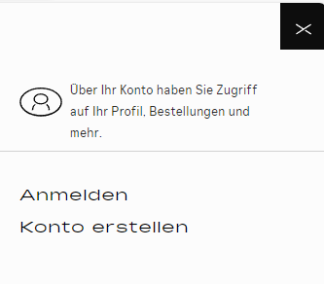

Füllen Sie die erforderlichen Felder aus und wählen Sie «Konto erstellen» aus:

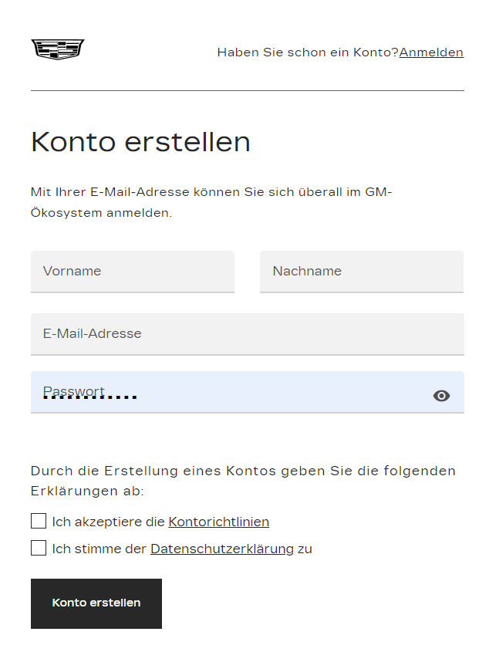

Ein Verifizierungscode wird Ihnen per E-mail zugesendet. Diesen Code tragen Sie unten ein und wählen danach «Konto erstellen».

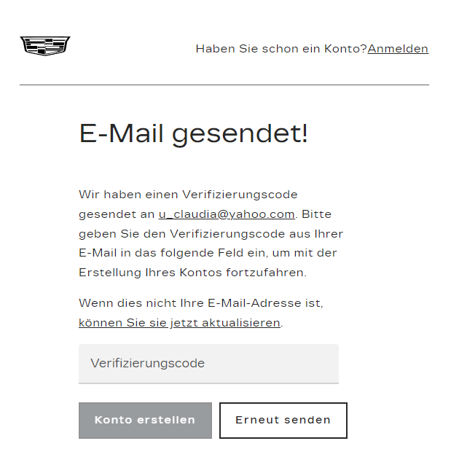

Sie werden informiert, dass das Konto erstellt wurde. Klicken Sie auf «Weiter» damit Sie sich in Ihrem Konto anmelden können:

